Z A P I S N I K
9. sjednice Vijeća Mjesnog odbora Volovčica
održane dana 19. siječnja 2022. godine (srijeda) s početkom u 17:30 sati u prostorijama mjesne samouprave Mjesnog odbora Volovčica, Zagreb, Kriška ulica 20.
NAZOČNI ČLANOVI VIJEĆA: Sanja Baković, Ivan Držanić, Dunja Dunda, Stipo Grgić, Iva Jelačić, Marko Maričić, Ivan Mlinarević
NENAZOČNI ČLANOVI VIJEĆA: /
PREDSJEDAVA: Iva Jelačić, predsjednica Vijeća
ZAPISNIK VODI: Iva Jelačić, predsjednica Vijeća
Predsjednica konstatira da je nazočno 7 od 7 članova/ica Vijeća, što znači da Vijeće može pravovaljano odlučivati te otvara 9. sjednicu Vijeća Mjesnog odbora.
Vijeće jednoglasno usvaja i verificira tekst Zapisnika 8. sjednice Vijeća održane dana 15. prosinca 2021. godine.
Na prijedlog predsjednice, Vijeće jednoglasno utvrđuje
D N E V N I R E D
- Aktualna komunalna problematika,
- Razno: izvješća, pitanja i prijedlozi.

Ad 1) Aktualna komunalna problematika
Temeljem provedene rasprave o aktualnoj komunalnoj problematici Vijeće jednoglasno donosi slijedeće zaključke:
Z a k lj u č a k 1.
o rješavanju komunalne problematike
Temeljem izražene zabrinutosti građana za sigurnost uslijed učestalih krađa i provala u vozila na javnim parkiralištima na području MS Volovčica, Vijeće Mjesnog odbora Volovčica predlaže Vijeću Gradske četvrti Peščenica-Žitnjak da od nadležne IV. Policijske postaje zatraži
- pojačane ophodnje i poduzimanje drugih radnji iz njihove nadležnosti na području Mjesne samouprave Volovčica s naglaskom na pojačane ophodnje na i u blizini javnih parkirališta u Kosorovoj ulici nasuprot kućnog broja 5 do 13, duž Kolarove ulice te na Trgu Stjepana Konzula.
Obrazloženje
Predložene lokacije pojačanih policijskih ophodnji su lokacije javnih parkirališta koja su slabije osvjetljena i odmaknuta od područja učestalijeg kretanja pješaka i cestovnog prometa što ih čini pogodnijima za izvršavanje ilegalnih radnji.

Z a k lj u č a k 2.
o rješavanju komunalne problematike
Temeljem prijave građana, Vijeće Mjesnog odbora Volovčica predlaže Vijeću Gradske četvrti Peščenica-Žitnjak da od Sektora za komunalno i prometno redarstvo – Odjel komunalnog redarstva zatraži
- uklanjanje 2 neregistrirana vozila sa javne površine na javnom parkiralištu u Kosorovoj ulici nasuprot kućnog broja 5 do 13 (k.č. 2662/90 k.o. Peščenica, javno dobro putevi).
Obrazloženje
Temeljem prijave zainteresiranih građana o dva neregistrirana vozila koja su duži period bez promjene lokacije ostavljena na javnoj površini na javnom parkiralištu u Kosorovoj ulici nasuprot kućnog broja 5 do 13 (od toga je jedno od vozila dijelom parkirano na zelenoj površini), Vijeće Mjesnog odbora donijelo je zaključak kako je navedeno u dispozitivu.
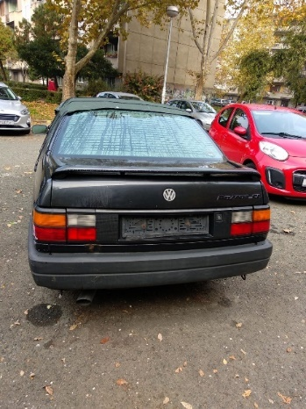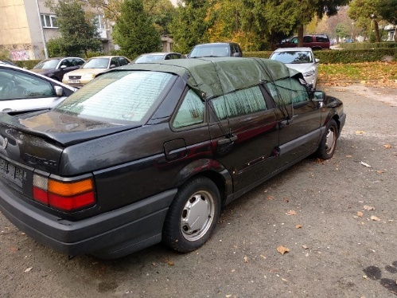

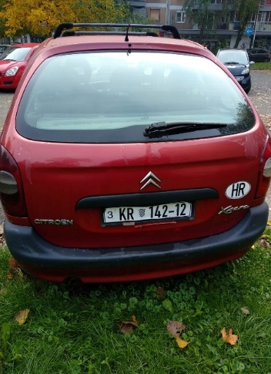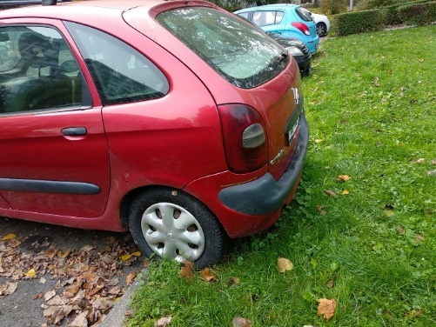
Slika 1.-4. – predmetna vozila

Z a k lj u č a k 3.
o rješavanju komunalne problematike
Temeljem traženja zainteresiranih građana, Vijeće Mjesnog odbora Volovčica predlaže Vijeću Gradske četvrti Peščenica-Žitnjak da od Zagrebačkog Holdinga d.o.o. – Podružnice Zrinjevac zatraži
- postavljanje 2 kompleta klupa i stol (uz postojeće dvije klupe postavljanje po jednog stola i jedne dodatne klupe) na dječjem igralištu u Ul. Hermana Dalmatina na k.č. 2651 k.o. Peščenica.
Obrazloženje
Temeljem uvida u iskorištenost novopostavljenih kompleta klupa i stol na dječjem igralištu na Moslavačkom trgu, zainteresirani građani izrazili su traženje za postavljanjem istih takvih kompleta na dječjem igralištu u Ul. Hermana Dalmatina.
Pri tom se za postavljane istih treba iskoristiti postojeća opreme dječjeg igrališta te se stoga predlaže postavljanje traženih kompleta uz postojeće dvije klupe na način da se postojećim klupama doda po jedan stol i jedna dodatna klupa (ukupno se traži postavljanje 2 stola i 2 klupe). Predložene mikrolokacije su:
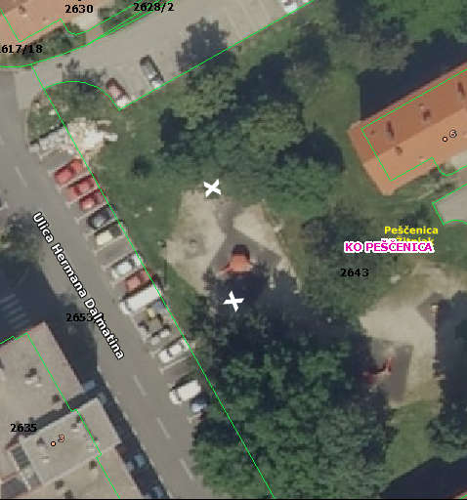
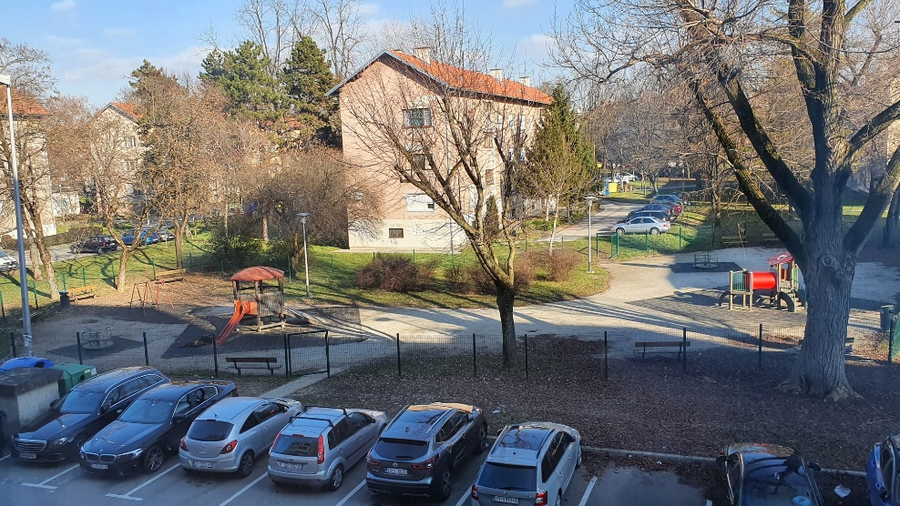
Slika 5. i 6. – prijedlog mikrolokacija

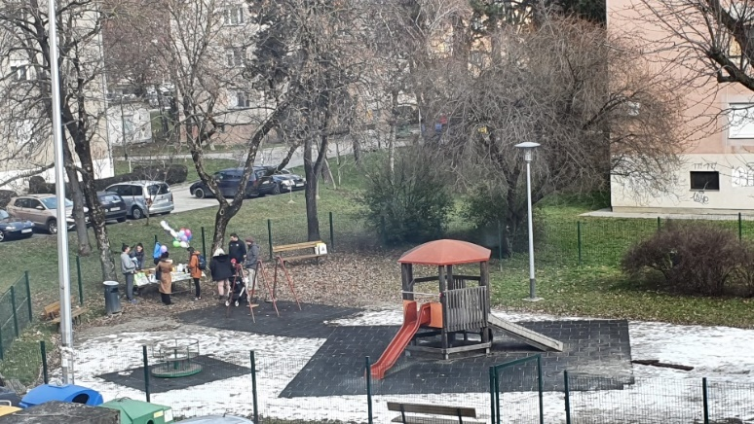
Slika 7. –dokaz potrebe za postavljanje predložene opreme dječjeg igrališta

Z a k lj u č a k 4.
o rješavanju komunalne problematike
Temeljem traženja zainteresiranih građana, Vijeće Mjesnog odbora Volovčica predlaže Vijeću Gradske četvrti Peščenica-Žitnjak da od Zagrebačkog Holdinga d.o.o. – Podružnice Zrinjevac zatraži
- popravak ili izmjenu oštećenih te ponovno postavljanje uklonjenih zaštitnih ogradica na zelenoj travnatoj površini uz kolnik u Ivanićgradskoj ulici od Ulice grada Vukovara do Zapoljske ulice;
- obnovu uništene zelene travnate površine uz kolnik u Ivanićgradskoj ulici od Ulice grada Vukovara do Zapoljske ulice.
Obrazloženje
Temeljem uvida u stanje i izgled predmetne zelene travnate površine, Vijeće Mjesnog odbora Volovčica donijelo je zaključak kako je navedeno u dispozitivu.

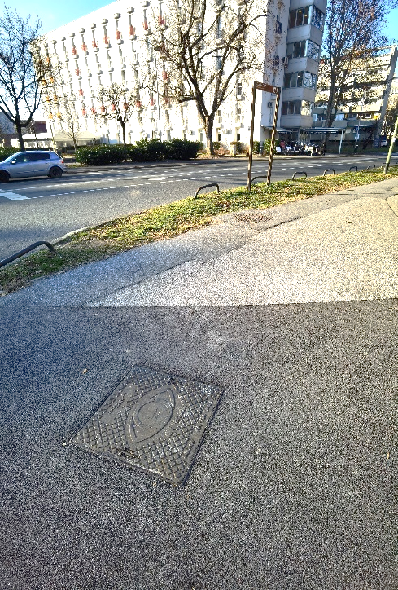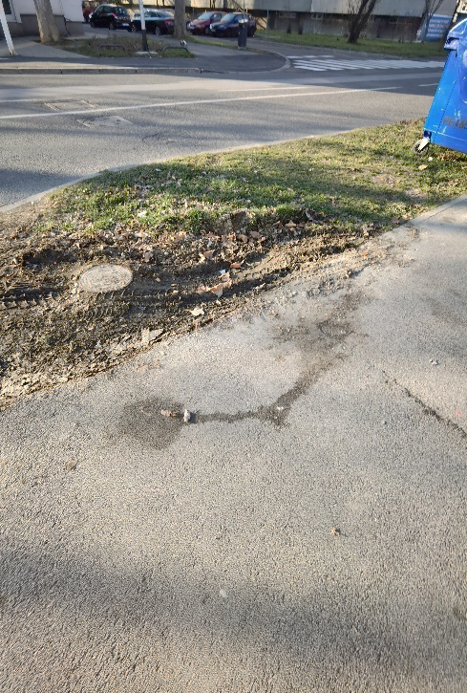
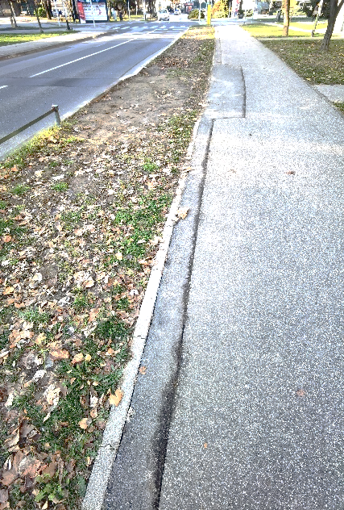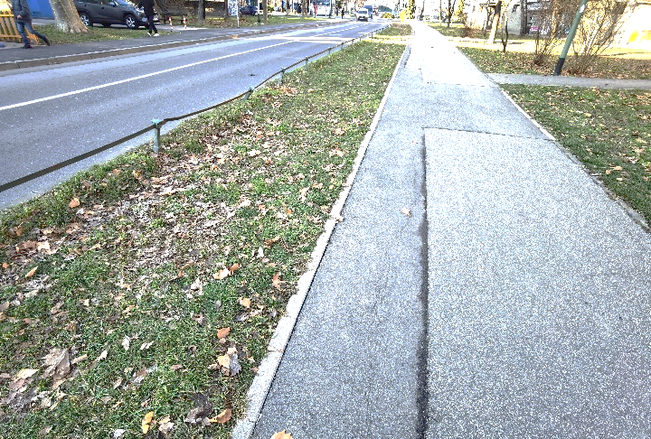
Slika 8.-10. – stanje i izgled predmetne zelene travnate površine

Z a k lj u č a k 5.
o rješavanju komunalne problematike
Temeljem traženja stanara Kriške ulice, Vijeće Mjesnog odbora Volovčica predlaže Vijeću Gradske četvrti Peščenica-Žitnjak da od Gradskog ureda za obnovu, izgradnju, prostorno uređenje, graditeljstvo, komunalne poslove i promet – Sektor za promet ishodi
- dozvolu za iscrtavanje oznake zabranjeno parkiranje (sukladno čl. 64. Pravilnika o prometnim znakovima, signalizaciji i opremi na cestama) na početku Kriške ulice kod k.br. 2 te na ulazu u vatrogasni prolaz u Kriškoj ulici između k.br. 2 i 4 (k.č. 2462/1 k.o. Peščenica, nerazvrstana cesta, Grad Zagreb – javno dobro u općoj upotrebi);
te da od Zagrebačkog Holdinga d.o.o. – Podružnica Zagrebačke ceste zatraži
- iscrtavanje oznake zabranjeno parkiranje (sukladno čl. 64. Pravilnika o prometnim znakovima, signalizaciji i opremi na cestama) na početku Kriške ulice kod k.br. 2 te na ulazu u vatrogasni prolaz u Kriškoj ulici između k.br. 2 i 4 (k.č. 2462/1 k.o. Peščenica, nerazvrstana cesta, Grad Zagreb – javno dobro u općoj upotrebi).

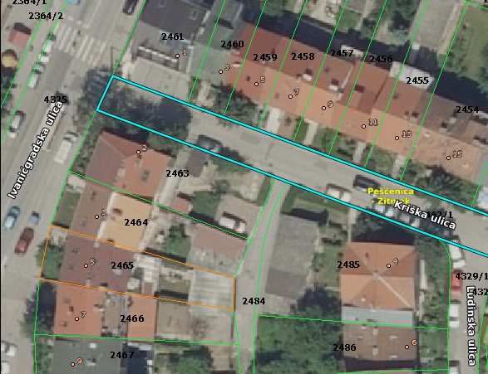
Slika 11. – prijedlog mikrolo
Z a k lj u č a k 6.
o rješavanju komunalne problematike
Vijeće Mjesnog odbora Volovčica predlaže Vijeću Gradske četvrti Peščenica-Žitnjak da Gradskog ureda za obnovu, izgradnju, prostorno uređenje, graditeljstvo, komunalne poslove i promet – Sektor za komunalne poslove i javne površine, Odjel za komunalne poslove i zelenilo, Odsjek za zelene površine zatraži
- izradu projekta rekonstrukcije dječjeg igrališta u Kolarovoj ulici kod k.br. 17 (k.č. 2685/4 k.o. Peščenica) u ograđeni park za skupinu djece do 12 godina starosti s opremom primjerenom za djecu s invaliditetom i djecu smanjenih motoričkih sposobnosti.
Obrazloženje
Uslijed nedostatka igrališta primjerenih za djecu s invaliditetom i djecu smanjenih motoričkih sposobnosti, Vijeće donosi odluku kako je navedeno u dispozitivu te predlaže ograđivanje parka, postavljanje opreme igrališta primjerene ciljanoj skupini korisnika, zamjenu postojećih klupa za sjedenje i zamjenu koševa za smeće, uređenje pješačkih komunikacija za pristup dječjem igralištu i podloge samog dječjeg igrališta, uređenje i prema potrebi dodatno ozelenjavanje krajobrazne strukture dječjeg igrališta, postavljanje slavine s vodom za piće te postavljanje energetski učinkovite, zasjenjenje, usmjerene i umjerenog intenziteta rasvjete.
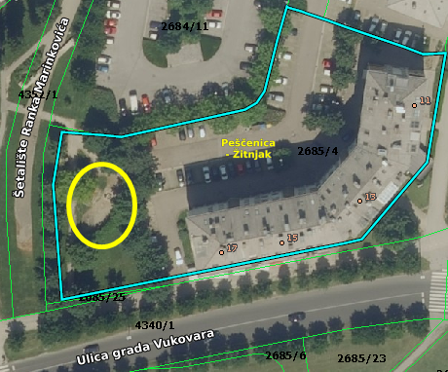
Slika 12. – lokacija predmetnog dječjeg igrališta
Ad 6) Razno: izvješća, pitanja i prijedlozi
U svezi traženja Gradskog ureda za obnovu, izgradnju, prostorno uređenje, graditeljstvo, komunalne poslove i promet – Sektor za komunalne poslove i javne površine, Odjel za komunalne poslove i zelenilo, Odsjek za zelene površine za dostavu mišljenja o glavnom projektu: rekonstrukcija dječjeg igrališta u Kolarovoj ulici (k.č. 2662/93 k.o. Peščenica), Gradska četvrt Peščenica-Žitnjak, Oznaka projekta 18-21 iz prosinca 2021. (klasa: 026-01/21-001/1609, ur.br. 251-06-21/010-21-8FZ od 30.12.2021. godine),

Vijeće Mjesnog odbora Volovčica jednoglasno donosi
Z a k lj u č a k
o nemogućnosti davanja pozitivnog ili negativnog mišljenja o glavnom projektu: rekonstrukcija dječjeg igrališta u Kolarovoj ulici (k.č. 2662/93 k.o. Peščenica), Gradska četvrt Peščenica-Žitnjak, Oznaka projekta 18-21 iz prosinca 2021. bez prethodnog uvida u isti.
Potpredsjednik Vijeća izvijestio je vijećnike o sjednici Školskog odbora OŠ Petra Preradovića te o raspisanom natječaju za imenovanje ravnatelja/ice Osnovne škole Petra Preradovića od dana 14.01.2022. godine.
Predsjednica Vijeća izvijestila je vijećnike o sastanku v.d. voditeljice podružnice Tržnica Zagreb, gospođe Božene Cvitanović i njezinih suradnika s Predsjednikom VGČ Peščenica-Žitnjak Nikolom Zdunićem te vijećnicama Antonijom Komazlić i Ljiljanom Ivanac održanom 11.01.2022. godine na kojem je jedna od tema bila Tržnica Volovčica.
Predsjednica zahvaljuje svima na učešću u radu sjednice i predlaže da se slijedeća sjednica VMO Volovčica održi 16.02.2022. godine s početkom u 17.30 sati.
Dovršeno u 19:00 sati.
KLASA: 024-08/22-02/47
URBROJ: 251-13-11-11-22-2
Zagreb, 15. siječnja 2022.
Predsjednica
Vijeća Mjesnog odbora Volovčica

Iva Jelačić,v.r.

